
如何參加 Webex 聽證會 – 筆電或電腦
- 如果透過筆電或電腦參加，請點擊聽證會的會議鏈接。
- 點擊 “Join from your browser” (通過瀏覽器加入)。

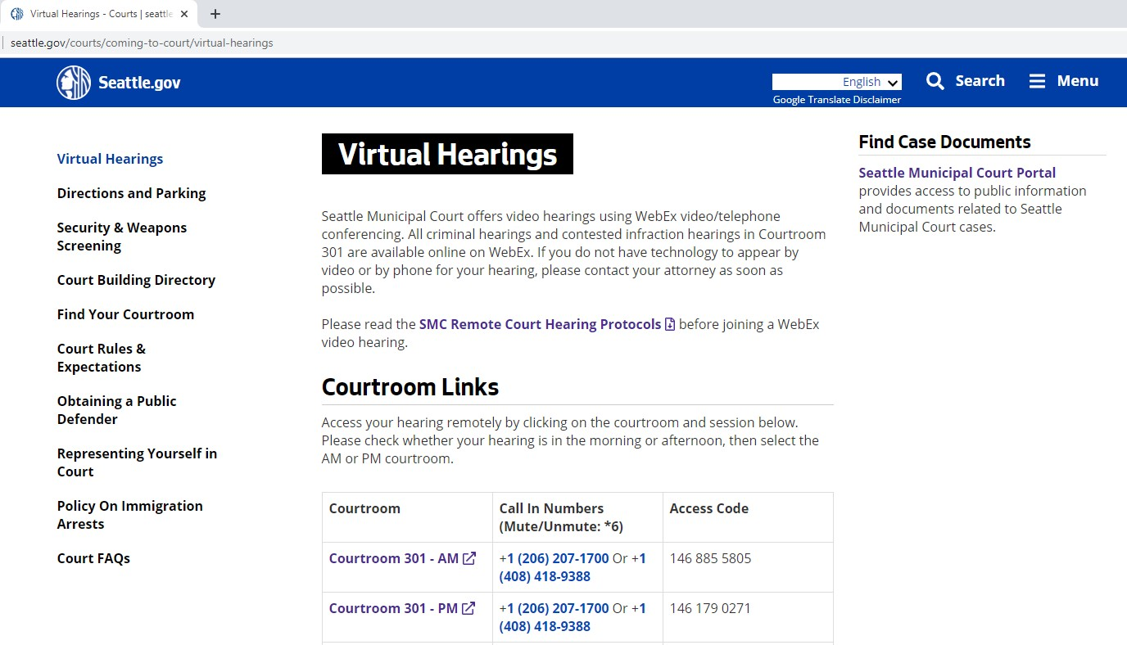

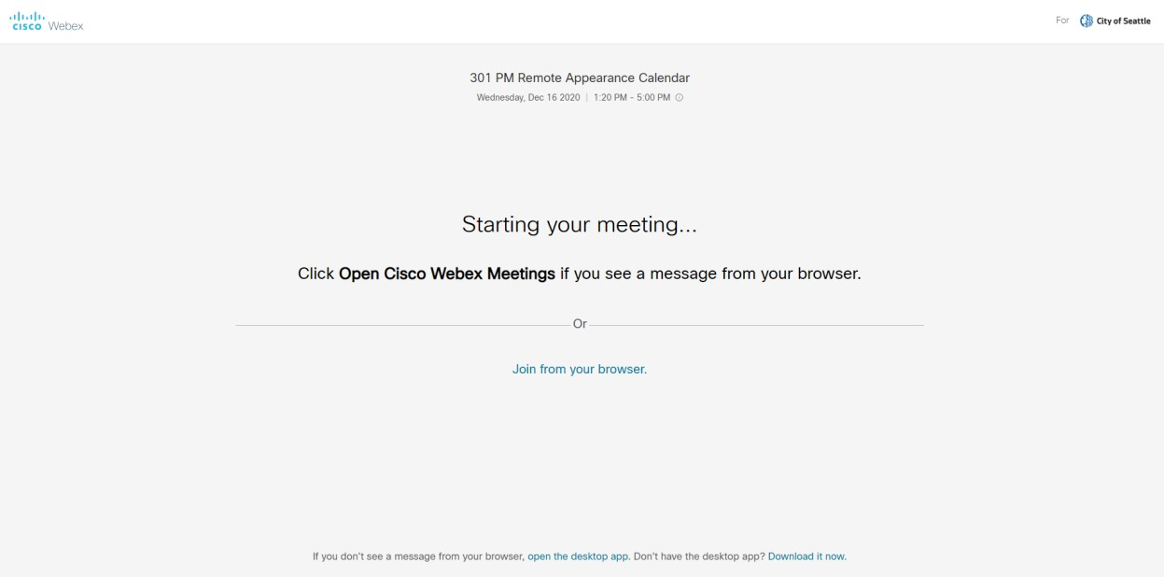

SMCLaptopComputerInstructions_Chinese
- 您的網頁瀏覽器可能會要求您下載並安裝 WebEx 延伸程式。根據您的電腦設定，可能必須選擇 “Run” (運行) 以下載應用程序。
- 輸入您的姓名和電郵，然後點擊 “Next” (下一步)。
- 您可以點擊屏幕下方的圖標來打開和關閉麥克風和攝像機。如果圖標顯示為紅色並有橫線劃過，這表示您正處於靜音狀態，同時攝像機已關閉。除非您正在發言，否則請將麥克風靜音。在聽證會進行期間打開攝像機。
- 準備就緒後，請點擊綠色“Join meeting” (加入會議) 按鈕。
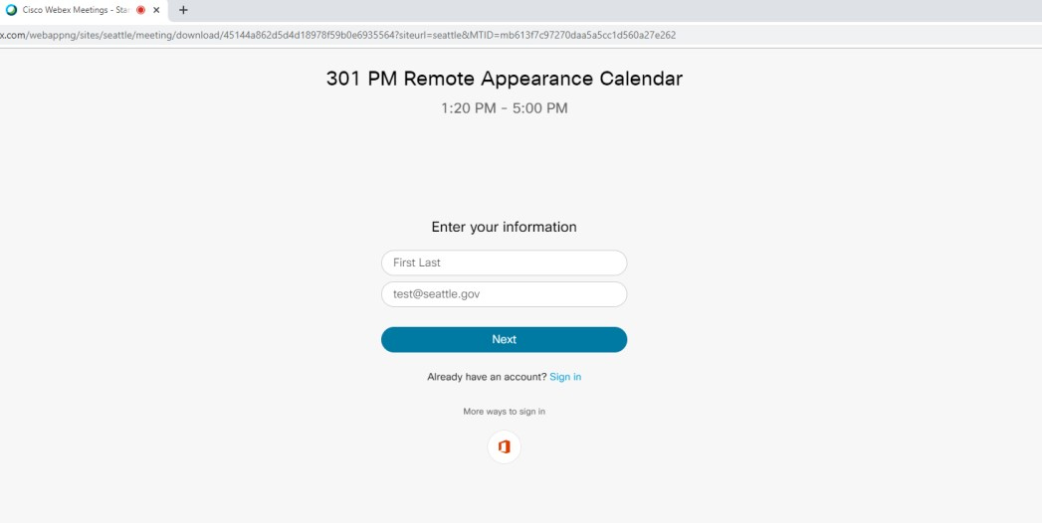

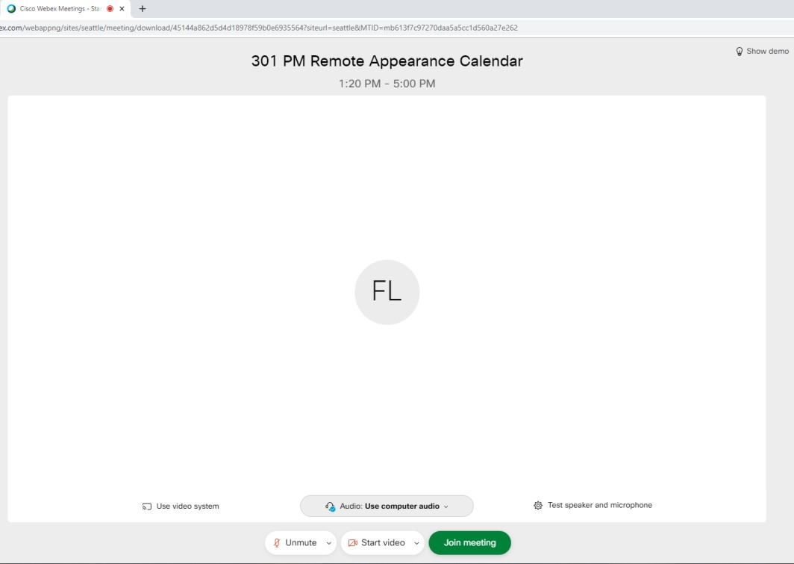

第 2 頁 2020/12 SMCLaptopComputerInstructions_Chinese

支持的網頁瀏覽器:
  - Chrome (需要延伸程式) o Firefox (需要延伸程式) o Edge
  - Internet Explorer
  - Safari (Mac)

第 3 頁 2020/12 SMCLaptopComputerInstructions_Chinese

